Dokumentation nach IPERKA  
Von Lukas Gilgen, Nick Flückiger, Erik Hess und   
Albion Spahija

Inhaltsverzeichnis

Inhaltsverzeichnis 2

1.1 Informieren 3

Aufgabenstellung: 3

Gewählte Spiele der Schüler: 3

Vorkenntnisse der Schüler: 4

Use Case Diagramme: 4

Baccara 4

Roulette 5

Yatzy 5

Blackjack 6

2.1 Planung 7

• Lesen der Users-Stories zu den einzelnen Spielen 7

• Erarbeiten der Klassendiagramme 7

• Erarbeiten von Mock-ups für die einzelnen Spiele 7

3.1 Entscheiden 9

4.1 Realisieren 10

5.1 Kontrollieren 11

6.1 Auswerten 12

# 1.1 Informieren

## Aufgabenstellung:

Die Schüler implementieren in Gruppenarbeit ein Casino. Das Casino sollte die Verwaltung, Erstellung und die Validierung von Nutzern / Spielern zulassen. Die Spieler sollten sich über einen Nutzernamen und ein Password registrieren und anmelden können. Ebenfalls sollte der Kontostand der einzelnen Spieler in einer Datenbank mit den anderen Informationen hinterlegt und gespeichert werden. Die einzelnen Schüler implementieren unterschiedliche Spiele aus einer Auswahl. Spiele sollten innerhalb der Gruppe nicht zweifach erstellt werden. Das Casino sollte den Zugang zu den einzelnen Spielen über ein Zentrales Auswahlfenster realisieren. Die Spiele sollen nach den Vorgaben in der User-Stories der einzelnen Spiele implementiert werden. Diese sind im Ordner «User-Stories» zu finden. Die Spezifikationen sowie die Aufgabenstellung der einzelnen Spiele ist aus den jeweiligen Stories herauszulesen.

## Gewählte Spiele der Schüler:

* Blackjack: Albion Spahija
* Yatzy: Erik Hess
* Baccara: Nick Flückiger
* Roulette: Lukas Gilgen

## Vorkenntnisse der Schüler:

Wir haben aufgrund unserer momentanen Ausbildung Kenntnisse über JavaFX sowie dem Einsatz von MVVM und MVC. Ebenfalls haben wird durch die Absolvierung von Modul 226a, 226b und 326 Kenntnisse über den Einsatz von Objektorientierter Programmierung mit der Programmiersprache Java von Oracle. Ebenfalls haben wir zu Beginn des Projekts mehrere Aufgaben erhalten, welche uns in die Konzepte von JDBC und in Maven sowie Git eingeführt haben. Ebenfalls hatten wir durch vorherige Module ein eingeschränktes Wissen in der Nutzung von Github.

## Use Case Diagramme:

### Baccara



### Roulette

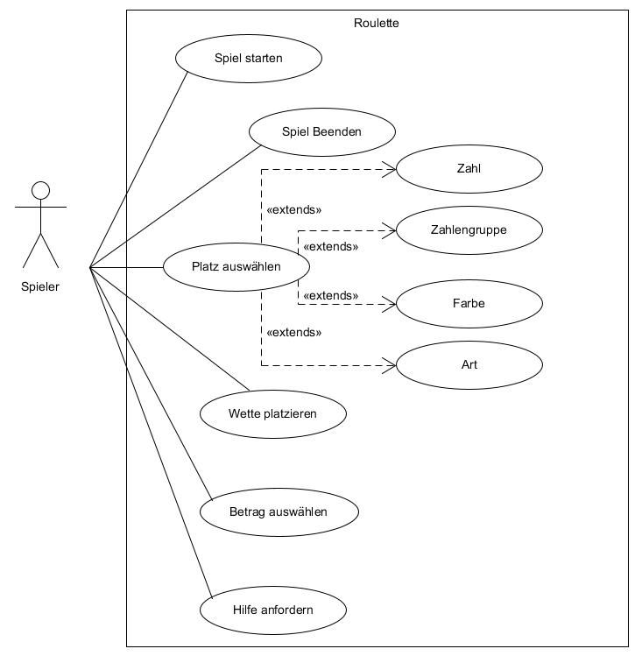

### Yatzy

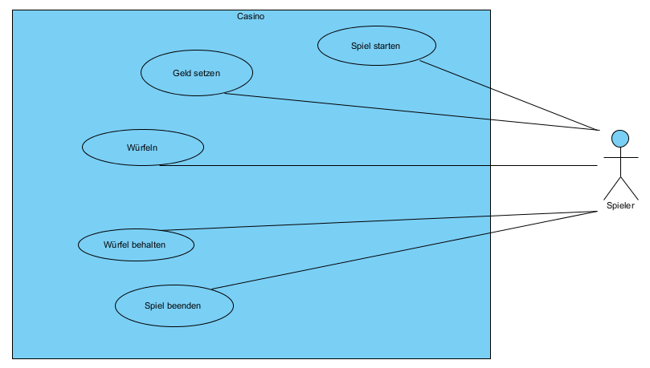

### Blackjack

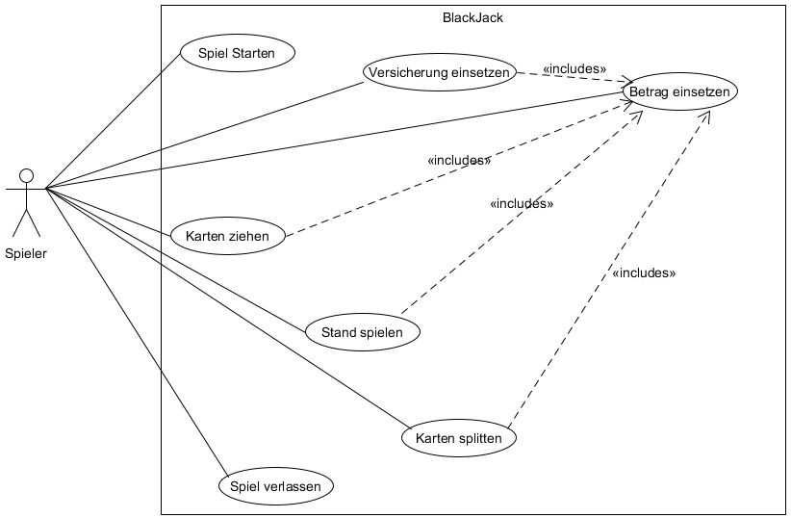

# 2.1 Planung

# Lesen der Users-Stories zu den einzelnen Spielen

# Erarbeiten der Klassendiagramme

# Erarbeiten von Mock-ups für die einzelnen Spiele

# 3.1 Entscheiden

# 4.1 Realisieren

# 5.1 Kontrollieren

# 6.1 Auswerten

Arbeitsjournal: